

**АДМИНИСТРАЦИЯ**

**НЕФТЕЮГАНСКОГО РАЙОНА**

**постановление**

|  |  |
| --- | --- |
| 17.07.2020 | № 1004-па |
|  |

г.Нефтеюганск

О подготовке документации по планировке территории для размещения объекта: «Техническое перевооружение нефтепровода ПСП – узел подключения к ЛПДС «Каркатеевы» на Западно – Усть – Балыкском месторождении нефти. Камеры пуска/приема»», расположенного на межселенной территории Нефтеюганского района и на территории муниципального образования Каркатеевы

В соответствии со статьей 45, пунктом 16 статьи 46 Градостроительного кодекса Российской Федерации, Федеральным законом от 06.10.2003 № 131-ФЗ   
«Об общих принципах организации местного самоуправления в Российской Федерации», Уставом муниципального образования Нефтеюганский район, постановлением администрации Нефтеюганского района от 15.10.2018 № 1732-па-нпа «Об утверждении порядка подготовки документации по планировке территории, разрабатываемой на основании решения Главы Нефтеюганского района и порядка принятия решения об утверждении документации по планировке территории Нефтеюганского района», на основании заявления публичного акционерного общества «Славнефть-Мегионнефтегаз» (далее – ПАО «СН-МНГ») от 09.06.2020   
№ 716 п о с т а н о в л я ю:

1. Подготовить проект планировки и проект межевания территории   
   для размещения объекта: «Техническое перевооружение нефтепровода ПСП – узел подключения к ЛПДС «Каркатеевы» на Западно – Усть – Балыкском месторождении нефти. Камеры пуска/приема»», расположенного на межселенной территории Нефтеюганского района и на территории муниципального образования Каркатеевы (далее – Документация) в соответствии со схемой размещения объекта   
   (приложение № 1).
2. Утвердить задание на разработку документации по планировке территории для размещения объекта: «Техническое перевооружение нефтепровода ПСП – узел подключения к ЛПДС «Каркатеевы» на Западно – Усть – Балыкском месторождении нефти. Камеры пуска/приема»», расположенного на межселенной территории Нефтеюганского района и на территории муниципального образования Каркатеевы (приложение № 2).
3. Рекомендовать ПАО «СН-МНГ» осуществить:
   1. Подготовку проекта планировки территории для размещения объекта, указанного в пункте 1 настоящего постановления.
   2. Согласовать Документацию с главой сельского поселения Каркатеевы.
   3. Представить Документацию в комитет по градостроительству администрации Нефтеюганского района на проверку.
4. Комитету по градостроительству администрации Нефтеюганского района (Крышалович Д.В.):
   1. Направить уведомление о принятом решении главе сельского поселения Каркатеевы.
   2. Организовать учет предложений от физических и юридических лиц   
      о порядке, сроках подготовки и содержании Документации.
   3. Осуществить проверку подготовленной на основании настоящего постановления Документации в течении двадцати рабочих дней со дня поступления Документации в комитет по градостроительству администрации Нефтеюганского района на соответствие требованиям пункта 10 статьи 45 Градостроительного кодекса Российской Федерации.
5. Настоящее постановление подлежит опубликованию в газете «Югорское обозрение» и размещению на официальном сайте органов местного самоуправления Нефтеюганского района.
6. Контроль за выполнением постановления возложить на директора   
   департамента имущественных отношений – заместителя главы Нефтеюганского   
   района Бородкину О.В.

Глава района Г.В.Лапковская

Приложение № 1

к постановлению администрации Нефтеюганского района

от 17.07.2020 № 1004-па

СХЕМА

размещения объекта: «Техническое перевооружение нефтепровода ПСП – узел подключения к ЛПДС «Каркатеевы» на Западно – Усть – Балыкском месторождении нефти. Камеры пуска/приема»», расположенного на межселенной территории Нефтеюганского района и на территории муниципального образования Каркатеевы

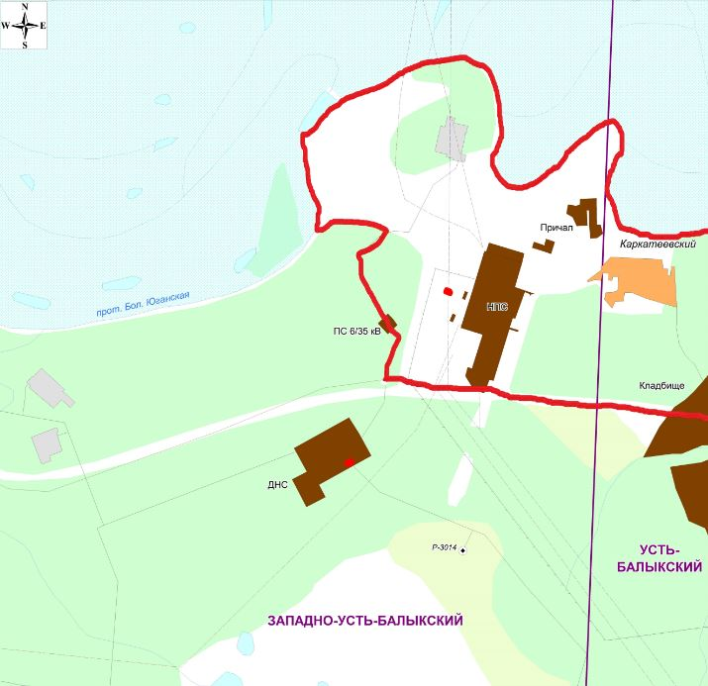

Приложение № 2

к постановлению администрации Нефтеюганского района

от 17.07.2020 № 1004-па

**ЗАДАНИЕ**

**на разработку документации по планировке территории**

«Техническое перевооружение нефтепровода ПСП – узел подключения к ЛПДС «Каркатеевы» на Западно – Усть – Балыкском месторождении нефти. Камеры пуска/приема»», расположенного на межселенной территории Нефтеюганского района и на территории муниципального образования Каркатеевы

(наименование территории, наименование объекта (ов) капитального строительства,   
для размещения которого(ых) подготавливается документация по планировке территории)

|  |  |  |
| --- | --- | --- |
| **№ п/п** | **Наименование позиции** | **Содержание** |
| 1. | Вид разрабатываемой документации по планировке территории | Проект планировки территории, проект межевания территории |
| 2. | Инициатор подготовки документации по планировке территории | Открытое акционерное общество "Славнефть-Мегионнефтегаз" (ПАО "СН-МНГ") |
| 3. | Источник финансирования работ по подготовке документации по планировке территории | За счет собственных средств ПАО "СН-МНГ" |
| 4. | Вид и наименование планируемого к размещению объекта, капитального строительства его основные характеристики | ««Техническое перевооружение нефтегазопровода ПСП – узел подключения к ЛПДС«Каркатеевы» на Западно-Усть-Балыкском месторождении нефти. Камеры пуска/приема»  Площадка камеры приема  Площадка камеры пуска |
| 5. | Населенные пункты, поселения, межселенная территория Нефтеюганского района, в отношении территорий которых осуществляется подготовка документации по планировке территории | Ханты-Мансийский автономный округ - Югра, Нефтеюганский район, Западно-Усть-Балыкское месторождение нефти и на территории Муниципального образования сельского поселения Каркатеевы. |
| 6. | Местоположение лесного участка (территориальный отдел, участковое лесничество, урочище, квартал) | Нефтеюганский территориальный отдел, Островное участковое лесничество, Пойменное урочище, квартал №26,29 |
| 7. | Состав документации по планировке территории | На основании Градостроительного кодекса ст. 43, 45.  Раздел 1. Проект планировки территории. Графическая часть  Раздел 2. Положение о размещении объекта  Раздел 3. Материалы по обоснованию проекта планировки территории. Графическая часть  Раздел. 4 Материалы по обоснованию проекта планировки территории. Пояснительная записка.  Раздел 5. Проект межевания территории. Основная часть  Раздел 6. Проект межевания территории.Материалы по обоснованию. Графическая часть. |